

求职者：姓 名

**建筑资料员**



**教育背景**

**2013.09/2017.07 速写理工大学（本科） 建筑工程管理**

**工作经历**

**2018.05/2020.07 建筑装饰工程有限公司 建筑资料员主管**

1. 建立项目部工程档案，负责各种技术文件、合同文件、成本文件、来往公函、会议纪要的收集、整理、分类、装订、归档工作；
2. 施工图纸及文件、资料的打印、复印、接收、发放、登记、保管； 施工过程资料（图纸会审、施工方案、设计变更、质量检查、影像资料等）的编制、管理，做到完整、及时，与工程进度同步；
3. 工程备案资料（进场材料报验、隐蔽工程验收、分部工程验收、竣工验收，竣工图）的填写、会签、整理、报送；
4. 各种会议的通知、接待、会议组织、签到、记录等工作，并及时将会议内容通报相关单位及个人；
5. 项目部工程备用金、印章的保管，项目零星用品的购置、领用；
6. 协助项目经理做好公司各项行政管理制度的贯彻、落实；
7. 办理项目部相关的各项手续、办公用品管理、办公室卫生维护、电脑维护、经费核销等行政管理事务。

**2017.07/2018.01 建筑咨询有限公司 资料员**

1. 负责项目所有图纸的接收、清点、登记、发放、归档、管理等工作；
2. 收集施工过程中所有技术变更、洽商记录、会议纪要等资料并归档；
3. 负责备案资料的填写、会签、整理、报送、归档；
4. 负责工程备案管理，实现对竣工验收相关指标做备案处理。

**自我评价**

三年以上建筑装饰行业工程资料管理工作经验， 吃苦耐劳，可适应出差或驻项，服从领导工作安排，执行力强，具有良好的资料管理规划及沟通能力，较强责任心，工作热情，具有良好的计划性和管理能力。

1993.09

123-456-78987

[jinshandaoke@qq.com](mailto:jinshandaoke@163.com)

金山市金山软件园NO.88

**技能证书**

2015.08英语四级

2016.12工程师职称

2016.12全国造价员

2017.05计算机一级

2018.09助理工程师(证书）

2019.05三级建造师资格证

2019.12一级建造师（市政）

2020.02二级建造师资格证

简历是敲开企业大门的第一步！

**好简历的标准：**

美 观：版式好看，字体好看

简 明：内容简明扼要，最好1页纸

通 顺：语句通顺，无病句，无错句

紧扣主题：始终抓住求职主题和求职意向

亮点突出：能够体现出围绕求职意向的个人优势

描述生动：简历内容清楚，具体化，容易理解

**个人简历的三要**

* 版面风格力求简洁、赏心悦目：简历的版面风格就像是一个人的外表，如果版面做得邋里邋遢或者过于花里胡哨，会直接影响招聘人员阅读简历的兴趣。还是应该尽量简洁，突出重点内容，适当的加以修饰，力求做到赏心悦目；
* 多用数据说话：特别是阐述求职者过往的工作经历时，尽量用具体的数据来量化你的工作业绩，忌讳使用“显著提高”、“主要贡献”等一些毫无用处的虚词；
* 因地制宜：根据不同的企业和岗位，有针对性的选择合适的简历模板和要表达的内容；

**高通过率秘诀：**

* 简历的命名非常重要，建议采用：“应聘+职位+姓名”的格式；
* 如果是直接发HR邮箱，可在邮箱中上传一页纸简历图片，方便HR查看；
* 建议在邮箱中上传pdf格式附件，更加有保障；
* 建议上传WORD格式之前，先将简历修改成03或者07格式后缀，以免HR电脑Office版本过低，导致简历查看失败；
* 极简风格，无花哨装饰；格式有逻辑，标题行和描述行的高度要统一；
* 注重行文顺序，主体顺序是：基本信息-工作经历-项目经历-奖项-技能-自我评价；

写好简历的建议

简历图标

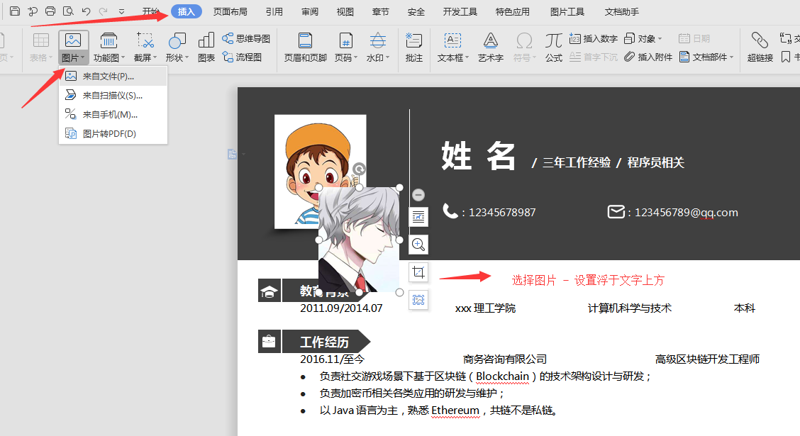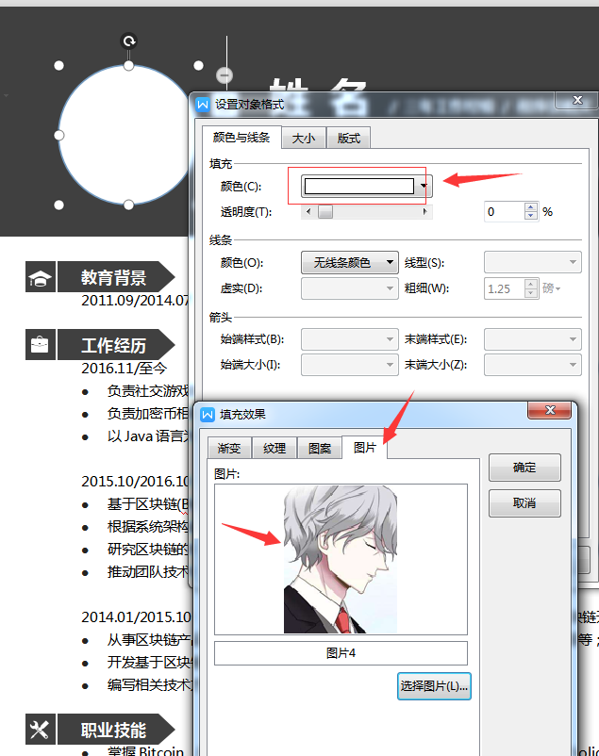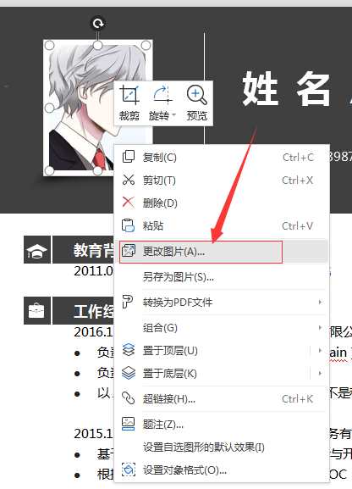

更换简历头像教程

1、常规头像：插入 - 选择图片 - 设置浮于文字上方 - 调整大小 - 移动位置 。

3、圆形照片：插入 - 形状（椭圆）- 按住shift画个圆 - 格式 - 形状填充 - 图片（填充1:1比例照片）- 调整大小 - 移动位置 - 编辑边框效果。

2、直接单击图片“右键”直接更换图片。